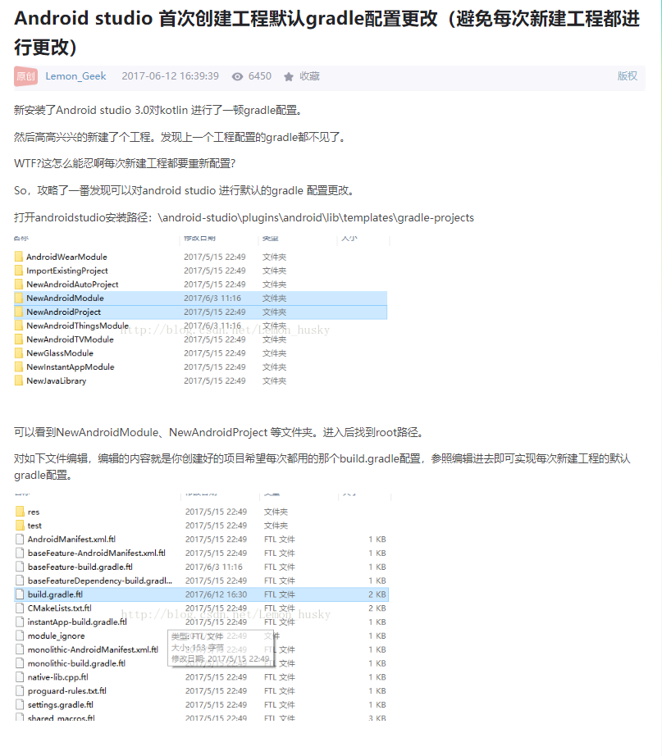
参考来源：https://blog.csdn.net/Lemon_husky/article/details/73123802?utm_medium=distribute.pc_relevant_t0.none-task-blog-BlogCommendFromMachineLearnPai2-1.channel_param&depth_1-utm_source=distribute.pc_relevant_t0.none-task-blog-BlogCommendFromMachineLearnPai2-1.channel_param

第一步
复制需要的配置
implementation 'com.android.support:appcompat-v7:28.0.0'
implementation 'com.android.support.constraint:constraint-layout:1.1.3'

第二步

C:\Program Files\Android\Android Studio\plugins\android\lib\templates\gradle-projects\NewAndroidModule\root
打开路径
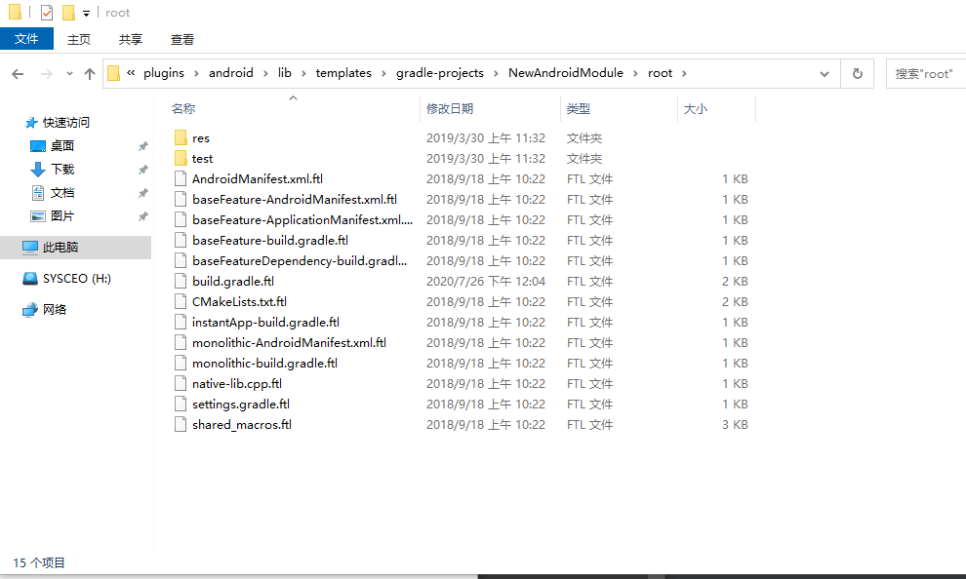
找到build.gradle.ftl
修改为
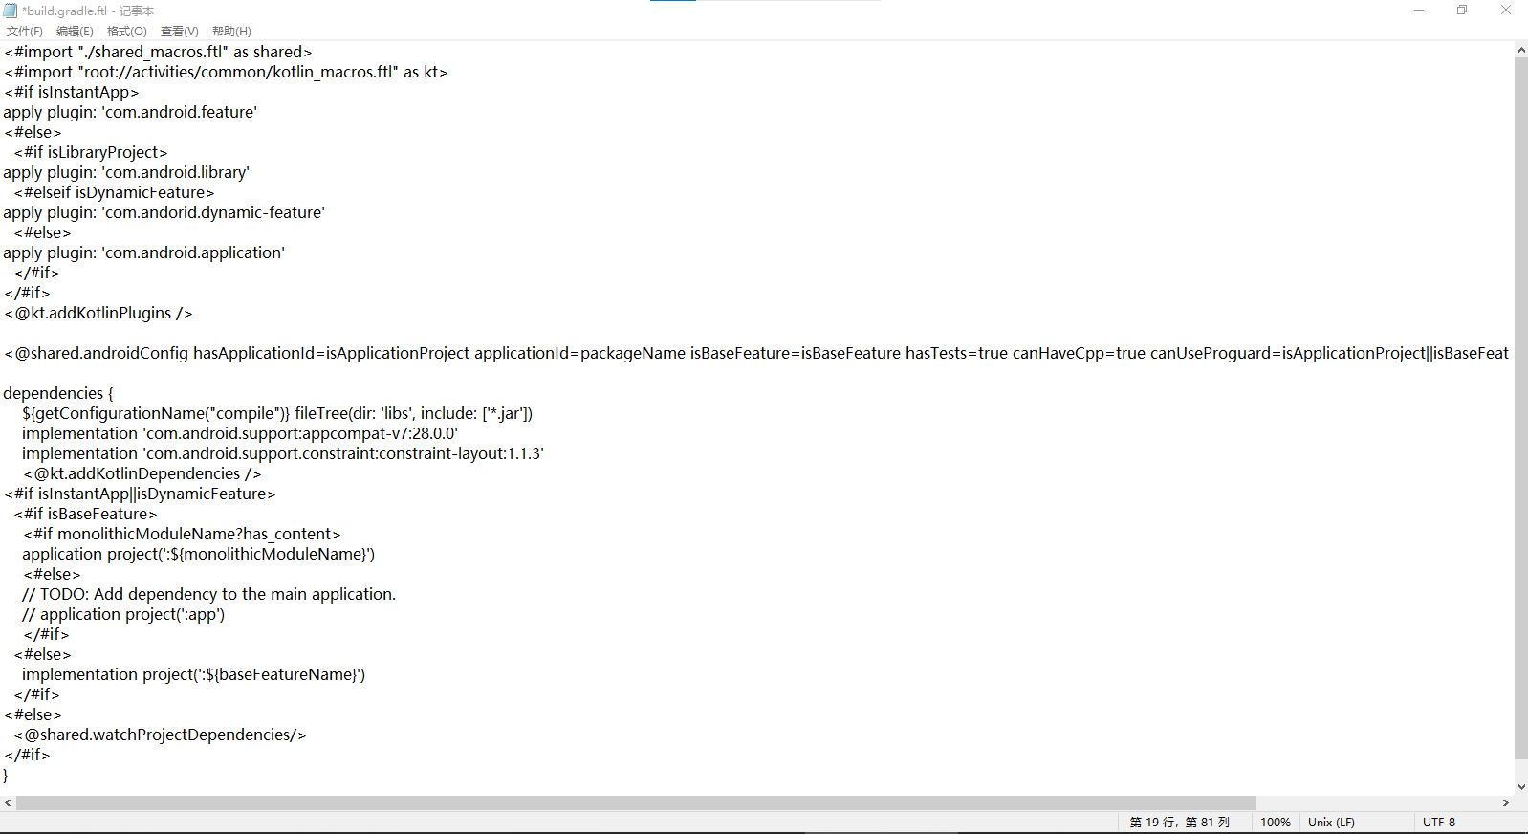
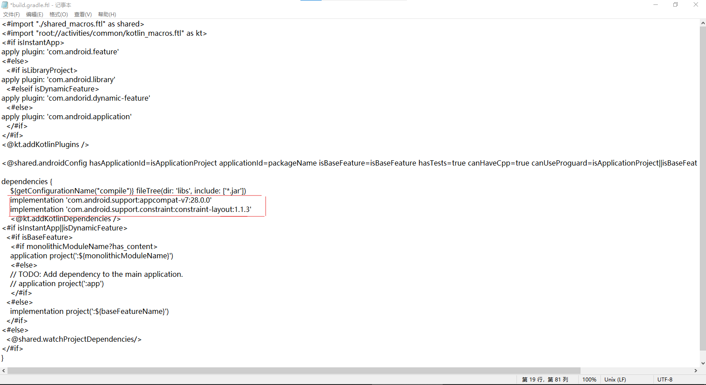
红色框内容为配置。

也可使用修改好的文件直接进行替换。

